ANALISIS DAN PERANCANGAN
BASIS DATA ADMINISTRASI PERCETAKAN
PADA CV. ALFETRA

Evan Fanala¹, A. Haidar Mirza., S.T., M.Kom.², Ilman Zuhriyadi, MM., M.Kom³
Dosen Universitas Bina Darma¹, Mahasiswa Universitas Bina Darma²
Jalan Jenderal Ahmad Yani No.12 Palembang
Pos-el :evanfanala99@gmail.com¹, haidarmirza@yahoo.com², ilmanzuhriyadi@mail.binadarma.ac.id³

Abstrak :Inan era ofglobalandtechnological developments, theuse ofcomputersis an important rolefor supporting the activitiesof a company, especially in theadministration of the company. The role ofacomputer capable of performingadministrative activitiesin themanagement ofacompanyis vital, both forsmall-scale enterprisesorlarge-scale enterprises. CVAlfetraisagrowing companyandengaged in advertisingandprinting services, but theadministration ofthe activitieswithin the company, CVAlfetranot havea databasethatrelate to each other, so thatcommon problemsof lossandduplicationof datamaking it difficult forthe administrationto searchdata andpreparing reports.

Keywords :database, administration, cvalfetra, Mysql

Abstrak :Di era zaman global dan perkembangan teknologi, kegunaan perangkat komputer sangat berperan penting untuk menunjang kegiatan dalam suatu perusahaan, terutama pada bagian administrasi perusahaan. Peranan sebuah komputer yang mampu melakukan manajemen kegiatan administrasi dalam sebuah perusahaan sangatlah vital, baik itu untuk perusahaan skala kecil ataupun perusahaan skala besar. CV Alfetra adalah sebuah perusahaan yang sedang berkembang dan bergerak dibidang advertising dan jasa percetakan namun pada kegiatan administrasi dalam perusahaan, CV Alfetra belum mempunyai suatu basis data yang saling berelasi, sehingga permasalahan yang sering terjadi yaitu kehilangan dan duplikasi data sehingga menyulitkan bagian administrasi dalam melakukan pencarian data dan pembuatan laporan.

Keywords :basis data, administrasi, cv alfetra, Mysql

- PENDAHULUAN

Perkembangan teknologi dan tingginya tingkat persaingan dalam dunia usaha merupakan sebuah tantangan yang harus dihadapi oleh semua pihak.Penguasaan dan penerapan teknologi menjadi faktor yang menentukan bagi perusahaan untuk memperoleh keunggulan bersaing, khususnya teknologi informasi. CV Alfetra adalah suatu perusahaan yang sedang berkembang dan bergerak dibidang advertising dan jasa percetakan yang melayani perusahaan-perusahaan besar sampai dengan masyarakat umum. Kegiatan pemesanan dan transaksi yang terjadi meliputi beberapa proses dimana pelanggan datang dan melakukan pemesanan ke bagian administrasi lalu bagian administrasi mencatat data pesanan kedalam dokumen excel, setelah pesanan dicatat selanjutnya pelanggan melakukan pembayaran awal kebagian kasir dan kasir membuatkan bukti transaksi, satu untuk pelanggan dan satu lagi untuk disimpan sebagai arsip transaksi kedalam sebuah map, apabila transaksi pembayaran telah diselesaikan selanjutnya admin menyerahkan data pesanan tesebut ke bagian produksi .
Dengan meningkatnya permintaan akan jasa percetakan, tentunya data mengenai pemesanan dan transaksi juga bertambah sehingga CV Alfetra memiliki data dalam jumlah yang cukup besar. Oleh karena tidak adanya sistem yang dapat menangani data tersebut dan proses penyimpanan data masih kedalam dokumen excel dan media map, hal ini dapat menyebabkan data yang disimpan menjadi tidak terorganisir dan membutuhkan tenaga kerja yang cukup banyak dalam membuat laporan transaksi, disamping itu juga membutuhkan waktu yang cukup lama. Berkenaan dengan hal tersebut, untuk itu solusi yang diusulkan pada CV Alfetra adalah merancang sebuah basis data yang sesuai dengan proses bisnis yang berjalan. hal ini dilakukan agar dapat mempermudah pengelolaan data-data sehingga dapat mengefisiensikan waktu dan biaya yang dibutuhkan. Pada perancangan ini, akan dibuat suatu rancangan basis data untuk administrasi yang meliputi proses pemesanan dan transaksi. Sistem manajemen basis data yang digunakan pada perancangan basis data ini adalah sistem manajemen basis data MySQL.Adapun permasalahan yang akan dibahas dalam penelitian iniyaitu “Bagaimana melakukan analisis dan perancangan basis data administrasi pada CV Alfetra ?”.
Adapun tujuan dari penelitian ini adalah melakukan analisis dan perancangan basis data administrasi CV Alfetra.
Manfaat yang diharapkan dengan adanya penelitian ini adalah :
- Bagi perusahaan dapat mengurangi beban pekerjaan khususnya karyawan dalam kegiatan pengolahan data pesanan, data keuangan, data pelanggan, dan data administrasi sehingga pekerjaan menjadi lebih efektif dan efisien.
- Bagi karyawan dapat dijadikan sebagai motivasi untuk menghasilkan hasil kinerja yang terbaik.
- Bagi penulis penelitian ini diharapkan mampu untuk menerapkan ilmu yang di dapat oleh penulis selama belajar di Universitas Bina Darma.

METODOLOGI PENELITIAN
Waktu dan Tempat Penelitian
Penelitian dilakukan di CV Alfetra yang beralamat di Jalan Kapten Cek Syeh Lr. Sekolah No.2 RT. 05 RW 02 24 Ilir Palembang.Penelitian dimulai pada bulan maret 2013 dan diperkirakan akan berakhir sampai bulan Juni 2013.

Metode Pengumpulan Data
Adapun metode pengumpulan data yang digunakan dalam menyelesaikan penelitian Tugas Akhir ini, antara lain :
- Metode Dokumentasi
Dalam metode ini peneliti mengambil data secara langsung dari CV Alfetra. Data yang diambil yaitu :
- Data pemesanan adalah sebuah data yang di hasilkan dari proses rekapitulasi pesanan pelanggan.
- Data transaksi, merupakan data laporan dari setiap transaksi penjualan yang terjadi di CV Alfetra.
- Kwitansi pembayaran, merupakan data bukti transaksi pembayaran yang dilakukan pelanggan.
- Data barang, merupakan data daftar barang yang dijual oleh CV Alfetra.
- Metode Interview
Dalam metode ini kegiatan yang dilaksanakan adalah melakukan tanya jawab secara langsung dengan pimpinan perusahaan tentang proses pengolahan data yang terjadi pada CV Alfetra Palembang.

- Metode Studi Pustaka
Metode yang dilakukan adalah dengan mencari bahan untuk mendukung dalam penyelesaian masalah melalui buku-buku, majalah, dan internet yang berkaitan dengan masalah yang sedang di bahas.

Metode Analisis dan Perancangan Basis Data
Metode analisis dan perancangan yang digunakan adalah dengan pendekatan top-down di mana pendekatan ini cocok untuk database yang kompleks (ConnollydanBegg:2005).Pendekatan ini terdiri dari beberapa tahap, antara lain:
- Pengumpulan Kebutuhan dan analisis data (Requirement Collection and Analysis) adalah proses mengumpulkan dan menganalisis informasi tentang bagian dari organisasi yang akan didukung oleh sistem database dan informasi tersebut akan digunakan untuk mengidentifikasi kebutuhan sistem yang baru
- Perancangan basis data konseptual (Conceptual Database Design)
Tahapan yang dilakukan :
- Melakukan identifikasi identitas
- Melakukan identifikasi relasi
- Melakukan identifikasi atribut dan tipe identitas
- Menentukan domain atribut
- Menentukan Atribut primary key dan candidate key
- Perancangan basis data logikal (Logical Database Design)
- Menghapus fitur yang tidak sesuai dengan model relasional
- Menentukan model logikal data
- Melakukan validasi relasi dengan menggunakan normalisasi
- Membuat diagram ER untuk menggambarkan relasi global

- Perancangan Fisikal
- Melakukan pemilihan database management system (DBMS)
- Transformasi entitas dan ke stuktur tabel
Adapun analisis dan perancangannya adalah :
    - Analisis Sistem Yang Sedang Berjalan
Proses ini dimulai dari pelanggan datang dengan membawa contoh baik itu dalam format kertas maupun digital. Admin mencatat pesanan ke dalam dokumen excel kemudian membuat dan mencetak data pesanan lalu diberikan kepada penanggung jawab/desainer (data pesanan tidak akan dikerjakan sebelum pelanggan melakukan pembayaran DP ke kasir). Kasir menerima pembayaran DP (Down Payment) dari pelanggan dan selanjutnya membuat nota/kuitansi bukti pembayaran lalu diberikan kepada pelanggan.
Desainer menyelesaikan pesanan sesuai data pesanan yang ada, kemudian setelah selesai desainer melapor kepada bagian admin , untuk dicatat bahwa pekerjaannya telah selesai. Pekerjaan yang telah selesai akan diberitahukan oleh admin kepada pelanggan melalui sms atau telp.
Pelanggan mengambil pesanan dan melunasi pembayaran. Selanjutnya data pesanan dan data transaksi akan disimpan kedalam sebuah arsip map yang nantinya data tersebut akan digunakan kembali untuk proses pembuatan laporan. berikut adalah flowchart dari prosedur yang sedang berjalan pada CV Alfetra Palembang :
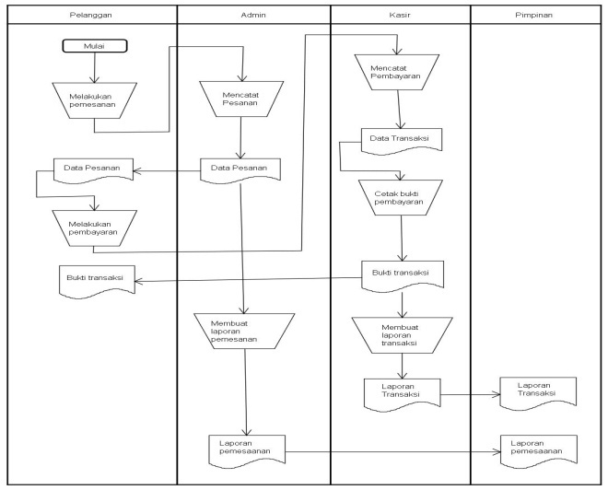
Gambar 1. Flowchart sistem yang berjalan
    - Perancangan Konseptual
Dalam tahapan ini mengidentifikasi entitas, relasi dan atribut yang ada. Berikut tahap-tahap perancangandatabasekonseptual :
              - Pengidentifikasian Entitas
Pada tahap ini penulis menentukan dan mengidentifikasi tipe entiti yang akan digunakan. Berikut adalah tabel beserta penjelasan dari hasil identifikasi yang penulis lakukan :
Tabel 1.Tabel Identifikasi Entitas
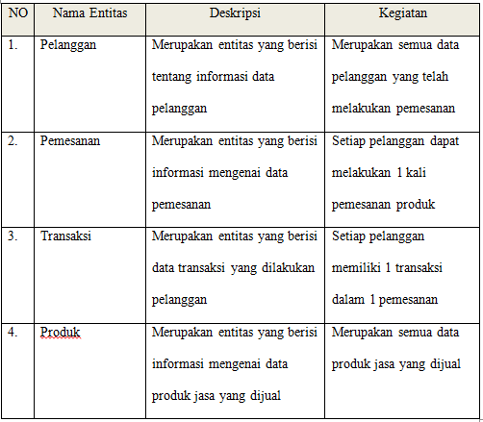
              - Pengidentifikasian Relasi
Tahap ini bertujuan untuk mengidentifikasi relasi penting yang terdapat diantara entity yang telah diidentifikasi.Tipe relasi dapat di identifikasikan melalui tahapan menentukan multiplicity dari tipe relational.
Tabel 2.Pengidentifikasian Relasi
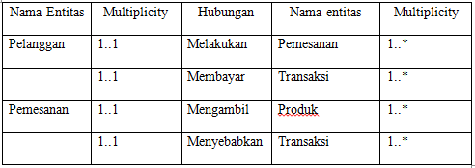
              - Identifikasi Atribut dari Tipe Identitas
Setelah melakukan identifikasi relasi, selanjutnya penulis melakukan identifikasi atribut dari tipe identitas, tujuan dilakukannya identifikasi ini adalah untuk menghubungkan atribut dengan eintity atau relationship yang tepat.
              - Menentukan Atribut Primary Key dan Candidate Key
Tabel 3. Menentukan atribut primary dan candidate key
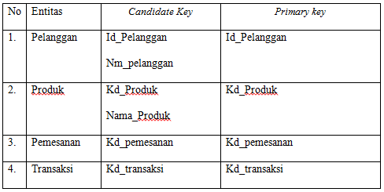
    - Perancangan Logikal
              - Menentukan Model Logikal Data
Tahap ini bertujuan untuk membuat relasi untuk model data logikal lokal untuk menggambarkan entity-entity, relationship-relationship, dan atribut-atribut yang diidentifikasi.
              - Diagram ER Untuk Menggambarkan Relasi Global
Setelah menentukan model data logikal lokal menggunakan, langkah selanjutnya yang dilakukan adalah menggambarkan model logical global yang diperoleh dari tahap sebelumnya. ER Relasi global dapat dilihat pada gambar berikut :
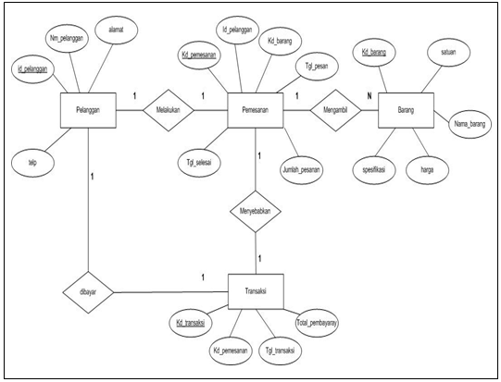
Gambar 2.Diagram ER Relasi Global
    - Perancangan Fisikal
Perancangan database secara fisik merupakan tahapan untuk mengimplementasikan hasil perancangan database secara logis menjadi tersimpan secara fisik pada media penyimpanan eksternal sesuai dengan DBMS yang digunakan. Dapat disimpulkan bahwa proses perancangan fisik merupakan transformasi dari perancangan logis terhadap jenis DBMS yang digunakan sehingga dapat disimpan secara fisik pada media penyimpanan. Berikut langkah-langkah yang penulis lakukan :
Pemilihan DBMS
Pemilihan DBMS yang tepat untuk mendukung aplikasi database dapat dilakukan kapanpun sebelum menuju desain logical asalkan terdapat cukup informasi mengenai kebutuhan sistem.Pada tahap ini penulis memilih untuk menggunakan MySql sebagai DBMS.
Transformasi Entitas ke Tabel
Setelah melakukan pemilihan DBMS yang akan digunakan, langkah selanjutnya yang penulis lakukan adalah mentransformasikan entitas yang ada menjadi sebuah tabel, berikut adalah hasil transformasi entitas dan tabel yang telah disertai kelengkapan atribut dan field pada tabel. Basis data adalah kumpulan data secara logis yang bekaitan dalam merepresentasikan fenomena secara terstruktur dalam domain tertentu untuk mendukung aplikasi pada sistem tersebut.Pada rancangan basis data penulis menggunakan MySQL sebagai database software
  - Tabel Data Pelanggan
Tabel data pelanggan, digunakan untuk menyimpan data pelanggan yang diperlukan, Struktur dari rancangan tabel ini adalah :
Tabel 4. Data pelanggan

  - Tabel Produk
Tabel produk, digunakan untuk menyimpan data produk yang dijual kepada pelanggan, Struktur dari rancangan tabel ini adalah :

Tabel 5. Data produk
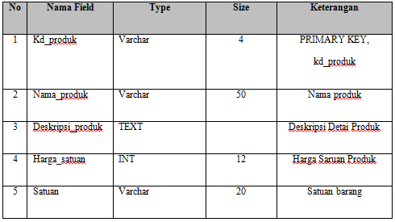
  - Tabel Pemesanan
Tabel pemesanan digunakan untuk menyimpan data-data pemesanan, disimpan dengan nama”pemesanan” dan mempunyai atribut-atribut sebagai berikut:
Tabel 6. Data Pemesanan
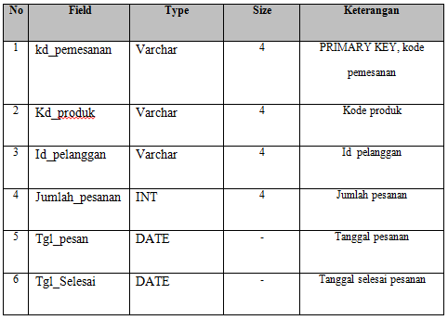
  - Tabel Transaksi
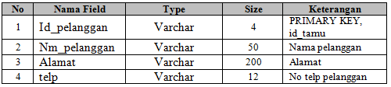
Tabel ini digunakan untuk merekam semua data dengan syarat apabila proses transaksi dan data pelanggan telah diisi dengan lengkap. Dilihat dari fungsi nya tabel ini hanya menyimpan data transaksi seperti. Struktur dari rancangan tabel ini adalah :
Tabel 7. Tabel Transaksi
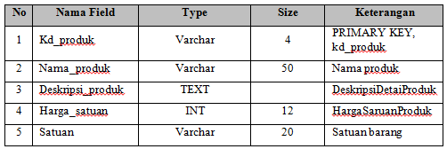
HASIL
Setelah melewati tahapan-tahapan perancangan basis data maka diperolehlah sebuah rancangan basis datayang siap diimplementasikan kepada user. Adapun basis data yang dihasilkan terdiri dari 4 (empat) table yang masing-masing table memiliki beberapa atribut yang mewakili beberapa item data. Berikut tabel-tabel yang dihasilkan dalam perancangan basis data:
      - Tabel Pelanggan
Tabel yang digunakan untuk menyimpan data pelanggan yang melakukan pemesanan di CV Alfetra.
Tabel 8. Tabel Pelanggan
      - Tabel Produk
Adalah tabel yang digunakan untuk menyimpan record data produk yang dijual.
Tabel 9. Tabel Produk
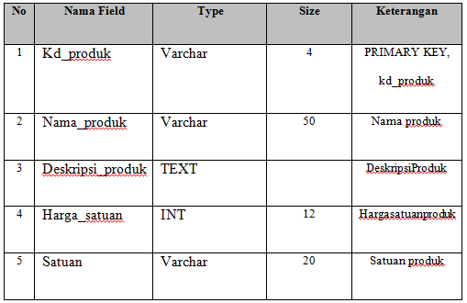
      - Tabel Pemesanan
Tabel ini digunakan untuk menyimpan data-data pemesanan yang dilakukan oleh pelanggan.
Tabel 10. Tabel Pemesanan
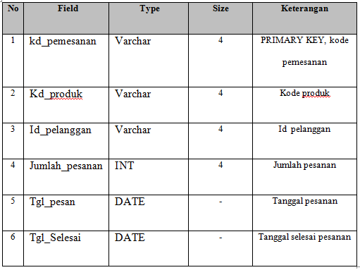
Tabel Transaksi
Adalah tabel yang digunakan untuk merekam semua data transaksi pembayaran dari setiap pemesanan yang dilakukan oleh pelanggan.

Tabel 11. Tabel Transaksi

Hasil dari perancangan basis data akan dibuat menggunakan aplikasi webserver xamppv.1.6.7 dengan koneksi server localhost dan Database Management System menggunakan MySQLnama databasedb_alfetra.
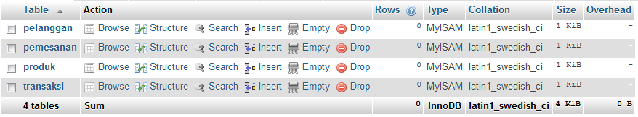
Gambar 3.Database db_alfetra
Berikut ini akan dibahas mengenai pembuatan basis data menggunakan query mysql, pembahasan ini mencakup 4tabel yang telah terbentuk dengan disertai tampilan tiap tabel yang ada pada database db_alfetra.
- Tabel Pelanggan
Tabel Pelanggan merupakan sebuah tabel yang terdiri dari 4 atribut yaitu id_pelanggan, nm_pelanggan, alamat, telp.Primary key dari tabel ini ialah id_pelanggan. Tahapan pembuatan tabel pelanggan ini yaitu menggunakan perintah query mysql sebagai berikut:
CREATE TABLE pelanggan(id_pelanggan Varchar( 4 ) PRIMARY KEY ,
nm_pelanggan Varchar( 50 ) ,alamat Varchar( 200 ) ,telp Varchar( 12 ) );
Berikut tampilan structure tabel pelanggan yang telah di buat :
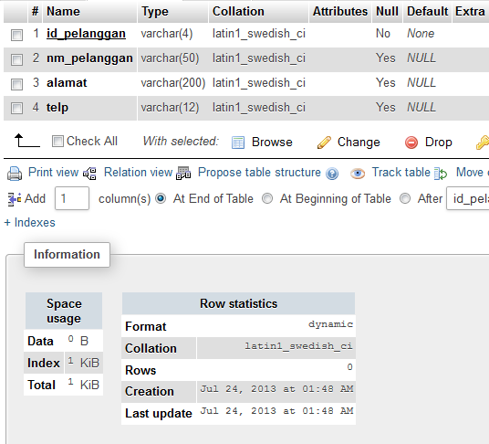
Gambar 4.Tabel pelanggan
- Tabel Produk
Tabel produk digunakan untuk menyimpan semua data produk yang ditawarkan. Tabel ini terdiri dari 5 atribut yaitu kd_produk, nama_produk, deskripsi_produk, harga_satuan, satuan. Primary key dari tabel ini ialah kd_produk. Dalam pembuatan tabel barang didalam database, tahapan yang dilakukan yaitu dengan menjalan perintah query mysql:
CREATE TABLE produk(kd_produk varchar( 4 ) PRIMARY KEY ,nama_produk varchar( 50 ) ,spesifikasi TEXT,harga INT( 12 ) ,satuan varchar( 20 ) );
Berikut tampilan structure tabel barangyang telah di buat :
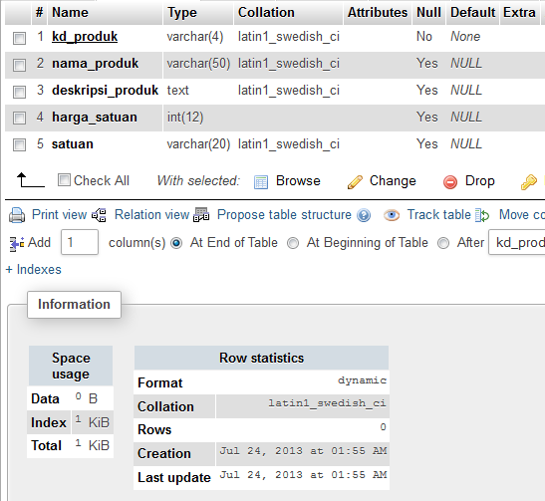
Gambar 5. Tabel Produk
- Tabel Pemesanan
Tabel pemesanan yang dibuat dalam database db_alfetra terdiri dari 6 atribut yaitu kd_pemesanan, kd_produk, id_pelanggan, jumlah_pesanan, tgl_pesan, tgl_Selesai.Primary key dari tabel ini ialah kd_pemesanan. Tabel pemesanan inilah yang akan digunakan untuk menampung atau menyimpan semua data pemesanan yang dilakukan oleh pelanggan. Berikut tampilan structure tabel pemesanan yang telah di buat :
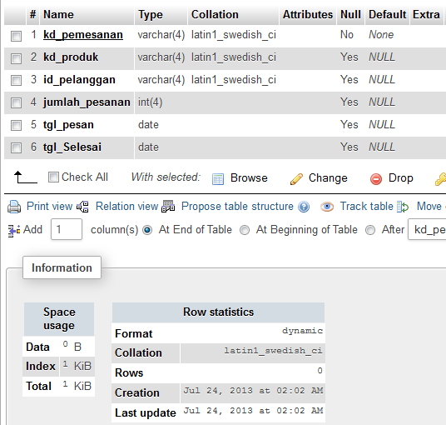
Gambar 6. Tabel Pemesanan
Adapun tahapan yang digunakan dalam pembuatan tabel pemesanan diatas , yaitu dengan menjalankan perintah query mysql:
CREATE TABLE pemesanan(kd_pemesanan varchar( 4 ) PRIMARY KEY ,kd_produk varchar( 4 ) ,id_pelanggan varchar( 4 ) ,jumlah_pesanan INT( 4 ) ,tgl_pesan DATE,tgl_Selesai DATE) ;
- Tabel Transaksi
Tabel transaksi yang dibuat terdiri dari 4 atribut yaitu kd_transaksi, kd_pemesanan, tgl_transaksi, total_Pembayaran. Primary key dari tabel ini ialah kd_pemesanan dengan foreign key yaitu kd_pemesanan.
Tabel ini berfungsi untuk merekam semua data transaksipembayaran yang terjadi pada CV Alfetra. Untuk membuat tabel transaksi ini, tahapan yang dilakukan yaitu dengan menjalankan sebuah perintah query mysql:
CREATE TABLE transaksi( kd_transaksi varchar(4) PRIMARY KEY ,kd_pemesanan VARCHAR(4) ,tgl_transaksi DATE,total_Pembayaran INT(4) );
Berikut tampilan structure tabel transaksi yang telah di buat :
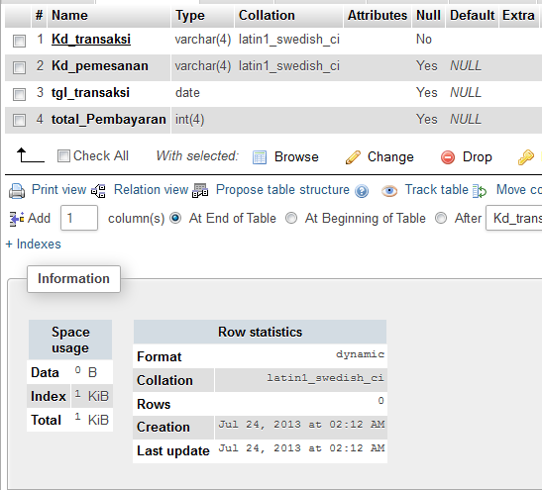
Gambar 7. Tabel Transaksi
Skenario tahapan pengujian dari tabel yang dibuat, penulis melakukan testing insert beberapa data kedalam tabel yang telah dibuat dan selanjutnya melakukan mencoba melakukan relasi antar tabel yang berelasi. Berikut adalah gambar dari hasil pengujian yang dilakukan yaitu tampilan tabel yang telah diisi data:
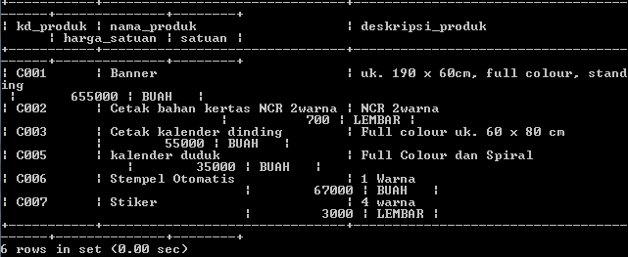
Gambar 8.Tabel Produk Yang Telah Di insert Data Produk
SIMPULAN
Berdasakan hasil dari penelitian ini, dapat disimpulkan bahwa :
- Penelitian yang telah dilakukan menghasilkan suatu rancangan database yang terdiri dari 4 tabel database.
- Dalam penelitian ini, penulis menyadari bahwa hasil dari penelitian ini belum bisa untuk dijadikan suatu pemecahan masalah yang dihadapai, akan tetapi hasil penelitian ini menghasilkan suatu rancangan basis data yang cukup baik dengan berpedoman pada siklus kehidupan basis data.

DAFTAR RUJUKAN

Abdul Kadir.( 2003), Konsep dan Tuntunan Praktis Basis Data, Andi, Yogyakarta.
Connolly,ThomasM. And CarolynE.Begg(2005).DatabaseSystems :A PracticaApproachtoDesign, Implementation andManagement,FourthEdition,PearsoEducation,New Jersey.
Fathansyah. (2012),Basis Data, Informatika, Bandung.
Jogiyanto, Hartono.( 2005), Analisis & Desain Sistem Informasi Pendekatan Terstruktur Teori dan Praktek Aplikasi Bisnis, Andi, Yogyakarta.
M.Shalahuddin dan Rosa A.S. (2011), Rekasaya Perangkat Lunak (terstruktur dan berorientasi objek), Modula, Bandung.
Riyanto, (2003), Manual MySQL Server, Andi, Yogyakarta.
Whitten , Jeffrey L. (2004), Systems Analysis and Design Method, McGraw-Hill, Osborn.

